Nama : Aisyah Mawar Kusuma Salsabilla  
NIM : 201011400704  
No. Reg : 1502830100-103

Tugas Mandiri – Merancang Jaringan Antar lokasi dengan router

1. **Rancangan Jaringan**

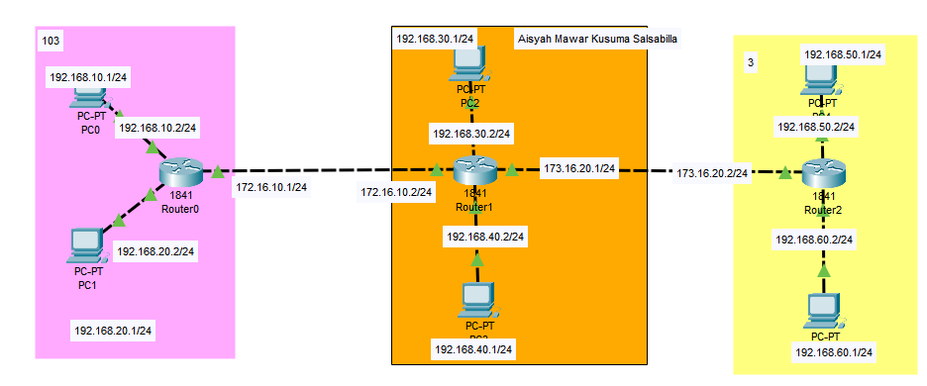

1. **Jadwal Pengumpulan Data**

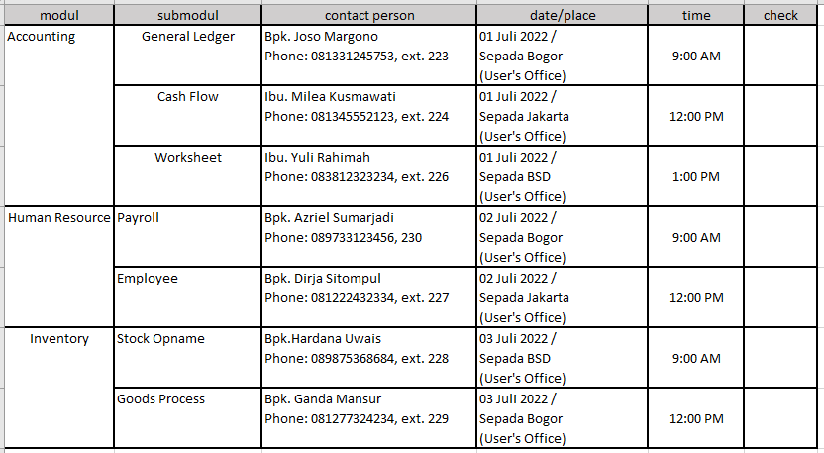

1. **Survei Lapangan**

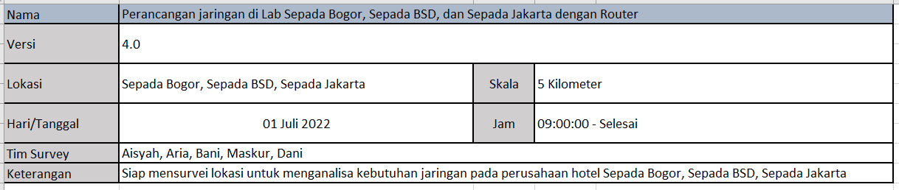

1. **User Requirement**

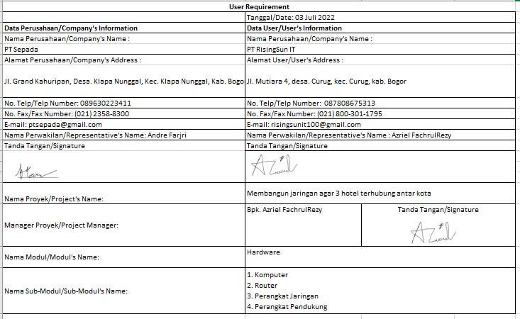

1. **Unit**

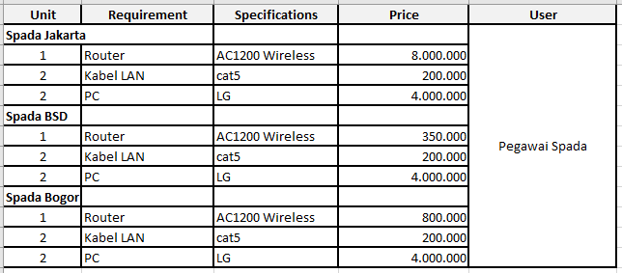

1. **AKP**

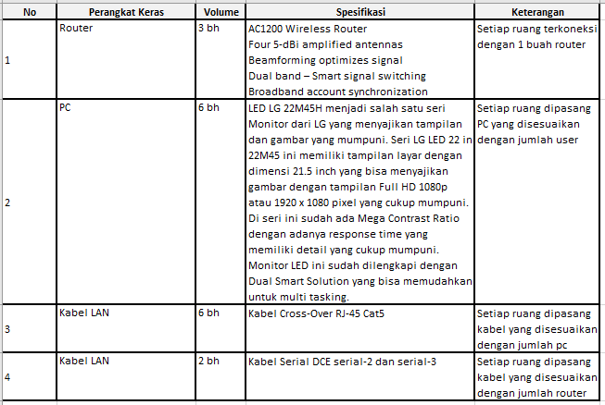

1. **RAB**

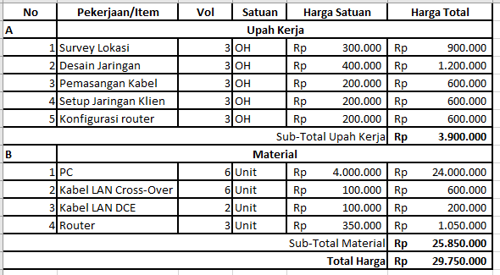

1. **Tes Ping**



